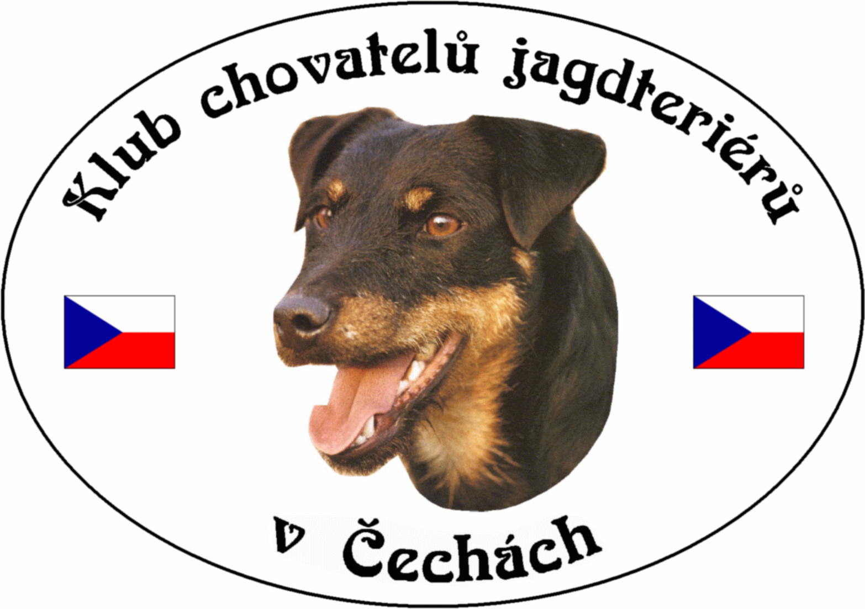
Pracovní pohár KCHJgdtČ za rok 2022

PSI - přihlásil se 1 zájemce

1. DIM Z NEDOBSKÝCH STRÁNÍ - ČLP - 22426, majitel: Markéta Vitoušová

- KZV 181x 0,6+50x2 317,2
- NNK 90x2,4+15 231
- LZ 232x1,3+50 328,4
- ZVVZ 84x1,2+50 150,8
- BzH 166x1,2+50 249,2
- BZ 72x1,0+50 122
- HZ 180x2,4+50 482

CELKEM BODŮ 1880,6

FENY - přihlásil se 1zájemce

1. HEBÉ Z HOLUBČE - ČLP -22536, majitel: Jiří Bohatý

- ZV 187xO,6+50 162,2
- LZ 242x1,2+50 340,4
- PZ 218x1,2+50 311,6
- BZ 86x1,0+50 136
- VZ 293x2,4 703

CELKEM BODŮ 1653,4

